Dataset 1 lab.
- Importación de fuentes de datos: Desde Power BI Desktop, selecciona la opción para cargar datos externos importando los archivos de Microsoft Excel correspondientes (dataset 3 lab, dataset 2 lab o data_ventas_para_limpieza 1).
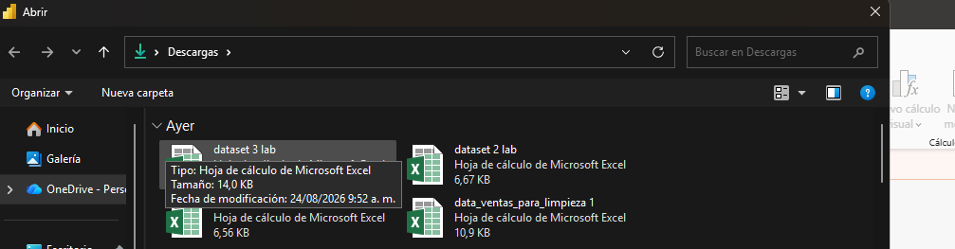
- Transformación y limpieza en Power Query: Abre el Editor de Power Query para realizar el tratamiento de los datos. En este paso promueves encabezados, corriges o cambias los tipos de datos (por ejemplo, definir ID_Producto como texto) y reemplazas valores inconsistentes mediante la secuencia de Pasos Aplicados.
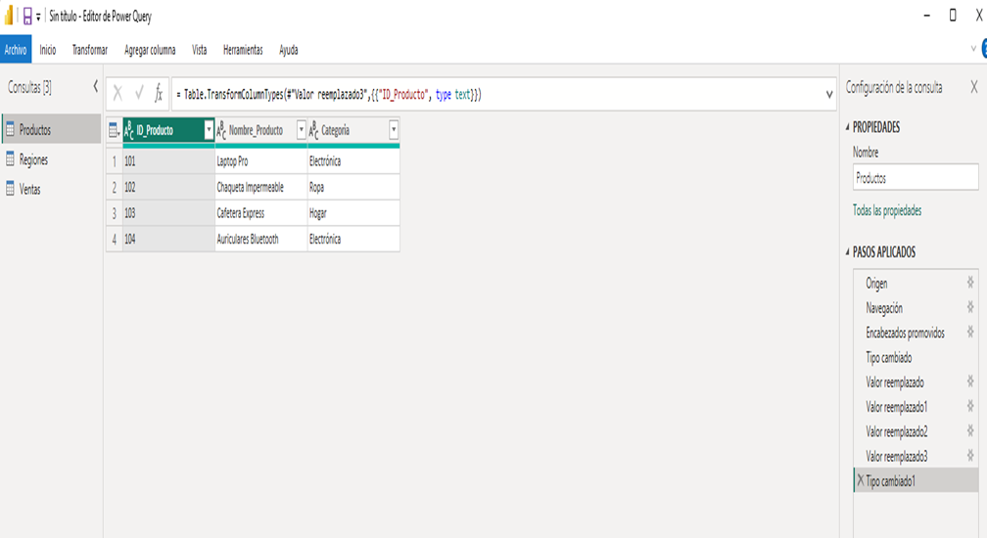

- Modelado y creación de métricas (DAX): Organiza las tablas dentro del modelo (Productos, Regiones y Ventas) y genera las medidas necesarias para el análisis (como Total Ventas, Ticket Promedio, Total Unidades y % Ventas del Total).
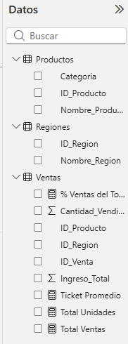
- Diseño del informe interactivo: Construye la interfaz visual agregando tarjetas KPI con los totales generales, un gráfico de barras para analizar ventas por categoría y región, un gráfico circular de distribución por región y un segmentador de datos (Slicer) por Nombre_Region para filtrar el informe dinámicamente. 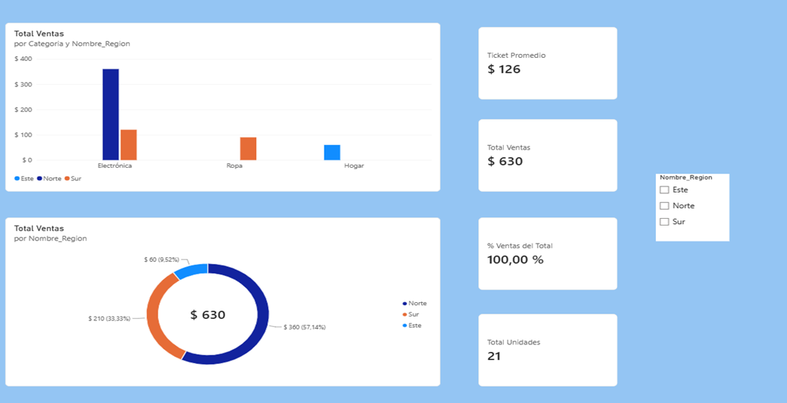

Dataset 2 lab.
- Conexión e importación de datos: Cargar los archivos desde Power BI Desktop seleccionando las fuentes de Excel del directorio de descargas.


- Transformación en Power Query: Procesar y limpiar las consultas (Clientes, Tipo_Transaccion y Transacciones). En este paso se promueven los encabezados y se asignan los tipos de datos correctos a columnas claves como ID_Cliente, Nombre_Cliente y Ciudad.
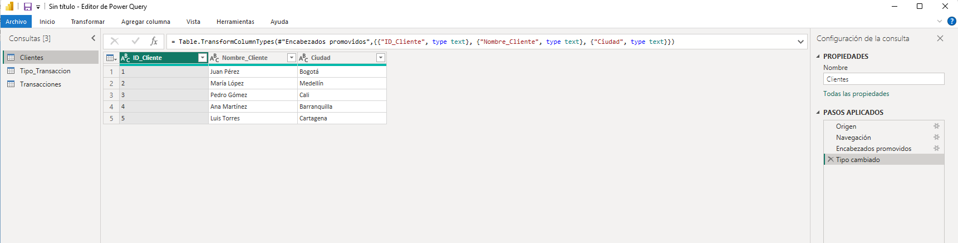

- Modelado y cálculo de medidas (DAX): Definir las relaciones entre las entidades del modelo transaccional y crear las métricas clave: Total Monto, Total Depósitos, Total Retiros, Total Transacciones y Monto Promedio.
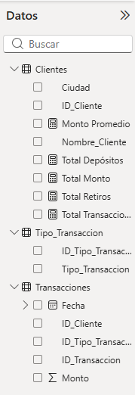
- Construcción del Dashboard interactivo: Diseñar la vista final organizando tarjetas KPI para el resumen financiero, un gráfico circular de distribución (Depósitos vs. Retiros), un gráfico de barras horizontales por cliente (para visualizar saldos positivos y negativos) y un segmentador de datos (Slicer) por Nombre_Cliente para interactuar con los datos.
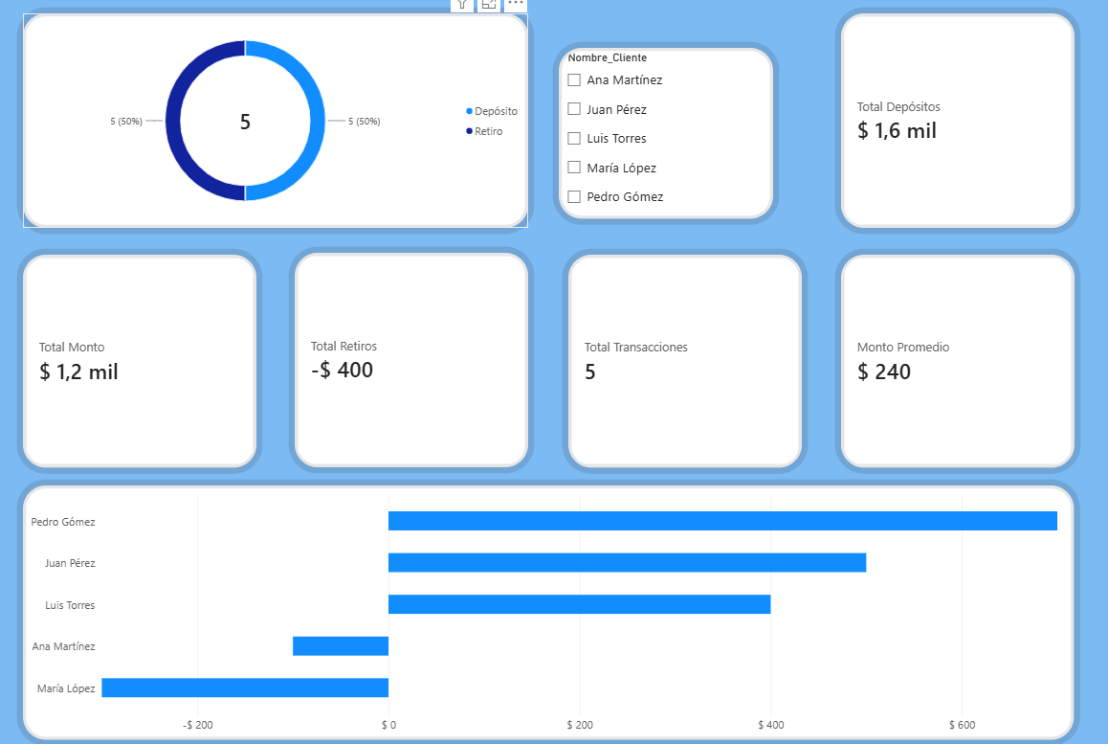

Dataset 3 lab.
- Conexión e importación de datos: Cargar los archivos desde Power BI Desktop seleccionando las fuentes de Excel del directorio de descargas. Transformación en Power Query: Procesar y limpiar las consultas (Clientes, Tipo_Transaccion y Transacciones). En este paso se promueven los encabezados y se asignan los tipos de datos correctos a columnas claves como ID_Cliente, Nombre_Cliente y Ciudad.
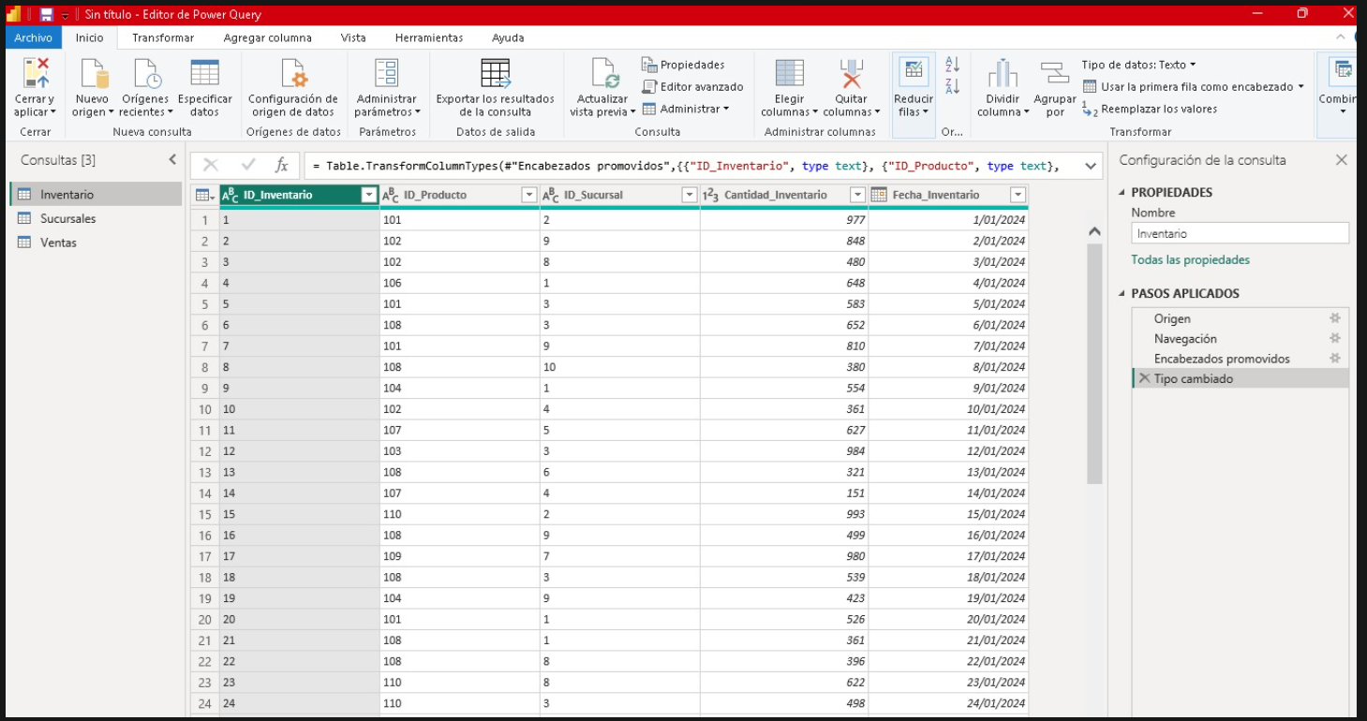
- Modelado y cálculo de medidas (DAX): Definir las relaciones entre las entidades del modelo transaccional y crear las métricas clave: Total Monto, Total Depósitos, Total Retiros, Total Transacciones y Monto Promedio.
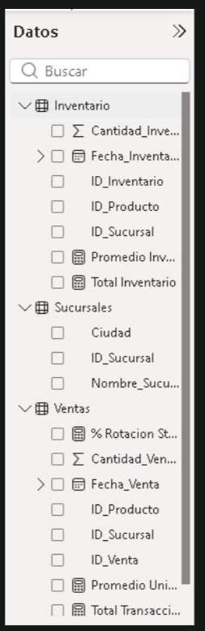
- Construcción del Dashboard interactivo: Diseñar la vista final organizando tarjetas KPI para el resumen financiero, un gráfico circular de distribución (Depósitos vs. Retiros), un gráfico de barras horizontales por cliente (para visualizar saldos positivos y negativos) y un segmentador de datos (Slicer) por Nombre_Cliente para interactuar con los datos.
